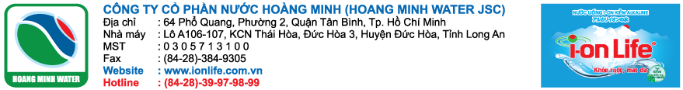

TUYỂN DỤNG NV KỸ THUẬT – BẢO TRÌ
Số lượng: 02
- MÔ TẢ CÔNG VIỆC
- Trực tiếp kiểm tra, bảo dưỡng, vệ sinh định kỳ các máy nước nóng lạnh tại Khách hàng hoặc tại kho công ty.
- Trực tiếp kiểm tra thường xuyên, phát hiện và xử lý sửa chữa kịp thời các sự cố liên quan đến hệ thống trang thiết bị như: hệ thống điện, nước, điện lạnh, các trang thiết bị khác phục vụ công việc, cơ sở vật chất, ... trong nhà máy hoặc VPC theo yêu cầu của Trưởng bộ phận nhằm đảm bảo các trang thiết bị đó luôn hoạt động tốt.
- Hỗ trợ set up công trình/ cửa hàng mới theo kế hoạch công ty.
- Trao đổi thêm khi phỏng vấn.

- QUYỀN LỢI:
- Mức lương chính: từ 8 triệu/ tháng (phụ cấp xăng, thưởng chuyên cần, tiền ăn...)
- Thưởng Kpi, doanh số theo quy chế của bộ phận.
- Tham gia BHXH, phép năm, lương tháng 13, phụ cấp cơm, gửi xe theo qui định công ty.
- Chế độ phúc lợi, đào tạo theo quy định công ty.
- Được cấp phát đồng phục miễn phí, được trang bị các thiết bị bảo hộ.
- Cơ hội thăng tiến và phát triển năng lực bản...

- Yêu cầu:
- Có kinh nghiệm sửa chữa máy móc, điện lạnh, cơ khí.
- Bằng tối thiểu Trung cấp các ngành cơ điện, cơ khí, hoặc có liên quan.
- Chăm chỉ, chịu khó, trung thực, nhiệt tình, cẩn thận, tỉ mỉ.

- Địa điểm làm việc: Công ty cổ phần Nước Hoàng Minh.
Số 64 Phổ Quang, Phường 2, Quận Tân Bình, Tp Hồ Chí Minh.
- Thông tin liên hệ ứng tuyển:
- ĐT: 028 38.47.57.67 máy lẻ 129
- Địa chỉ: Số 64, Phổ Quang, Phường 2, Quận Tân Bình, Tp Hồ Chí Minh
- Email: hanhchinh@ionlife.com.vn hoặc hoangminh.hmw@gmail.com
- Website: https://ionlife.com.vn
Lưu ý: Ứng viên mang theo hồ sơ photo khi đi phỏng vấn.
Ưu tiên ứng viên nộp hồ sơ sớm, phỏng vấn đạt nhận việc ngay!

